LO MEJOR DE PERÚ
Con su fascinante historia, antiguo legado, maravillas naturales y gastronomía mundialmente famosa, verdaderamente hay algo para todos en la tierra de los incas. La dramática geografía del país se traduce en paisajes impresionantes, llevándonos desde la costa hacia los Andes y finalmente la Amazonía. Déjate deslumbrar por la cultura y arqueología en Lima o Cusco
NUESTRO PLAN INCLUYE (POR PERSONA) | NUESTRO PLAN NO INCLUYE (POR PERSONA)
- Traslados: aeropuerto/hotel/aeropuerto en Lima  - 2 noches de alojamiento en Lima  - Desayunos diarios en el hotel.  - Excursión de todo el día a Paracas e Ica NO incluye almuerzo.  - HD Visita a la ciudad de Lima colonial y moderna en compartido.  - Traslados: aeropuerto/hotel/aeropuerto en Cusco.  - 4 noches de alojamiento en Cusco  - Desayunos diarios en el hotel.  - HD Visita a la ciudad de Cusco y ruinas aledañas en compartido.  - FD Excursión de todo el día al valle sagrado: Ruinas de Pisaq + fortaleza de Ollantaytambo con almuerzo buffet (No bebidas) en compartido.  - FD excursión a machu picchu con tren Expedition o Voyager (bimodal bus + tren) en compartido (no incluye almuerzo en machu picchu).  - Tour a elegir entre Montaña de Colores o Laguna de Humantay con almuerzo (No bebidas) en compartido.  - Tarjeta de asistencia médica para menores de 85 años. | • Tiquetes aéreos.  • Impuestos del tiquete y salida de los países.  • Almuerzos, Cenas ni Bebidas no especificados.  • Gastos no estipulados, propinas.  • Actividades no descritas en el programa.

ITINERARIO﻿

DÍA 1 - Llegada a Lima Perú - El vuelo debe llegar antes de las 10:00 am
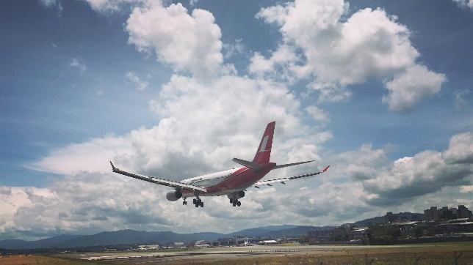 | - Recepción en el aeropuerto de Lima Jorge Chávez y traslado al hotel elegido.  - City Tour de medio día: Lima colonial y moderna en regular (Duración 3 horas aproximadamente). Esta excursión presenta la mejor combinación de los diversos atractivos de Lima en sus tres períodos históricos: ancestral, colonial y contemporáneo.  - Alojamiento en Lima.  Nota: Si el vuelo no llega antes de las 10:00 am, el city se puede programar el día 3 pero el vuelo Lima – Cusco debe salir después de las 14:00

Excursión de todo el día: Bahía de Paracas, desierto de Ica - DÍA 2

Desayuno en el hotel. Muy temprano salimos hacia la ciudad de Paracas. Al llegar caminaremos hacia el muelle de paracas para pasar el control de SERNAMP y esperaremos a que nos den la orden para embarcarnos rumbo a las Islas Ballestas. Una vez en los deslizadores ingresaremos al maravilloso mundo marino por un promedio de dos horas. Empezamos deteniéndonos en la figura sobre la arena conocida como “El Candelabro” donde el guía nos explicará las diferentes teorías sobre su función. Continuamos navegando con la refrescante brisa del mar sobre nosotros hasta llegar a las Islas y rodearnos de la abundante vida marina. Lobos de mar, pingüinos de Humboldt, una infinidad de aves guaneras y con suerte algún curioso delfín espera por nosotros. ¡No querrás guardar tu cámara! Luego nos dirigiremos a un restaurante donde nos darán una pequeña clase de cómo podemos preparar un buen cebiche, además de degustar este exquisito plato.  Abordamos la movilidad y enrumbamos a la ciudad de Ica en un viaje de 1 hora hasta llegar al restaurante y viñedo “Cultur Pisco”, aquí podrán probar un riquísimo almuerzo (no incluido), recorreremos su viñedo y tendremos una exquisita y divertida degustación de vinos y piscos de la zona.  Luego continuamos hacia nuestra última parada: el Oasis de la Huacachina. Aquí abordaremos los tubulares o buggys que nos harán recorrer de arriba abajo las interminables dunas de Ica. También nos deslizaremos con las tablas de sandboard desde lo más alto del desierto. Después de esta adrenalínica experiencia tendrás el tiempo suficiente para pasear por el oasis, fotografiarte y hacer las últimas compras.  Luego de un día lleno de emociones emprendemos el retorno a Lima. En ruta realizaremos una parada para utilizar los servicios higiénicos, relajar las piernas y realizar unas últimas compras.  Alojamiento en Lima. | 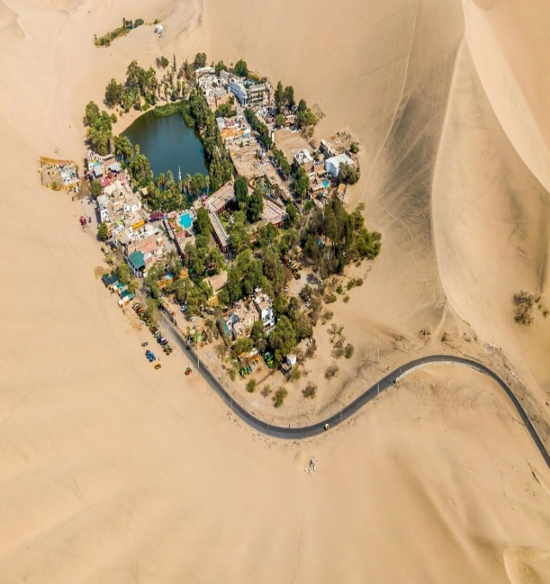

DÍA 3- Lima / Cusco
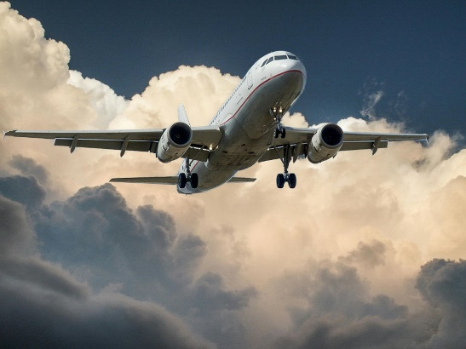 | - Desayuno. Traslado al aeropuerto de LIMA para tomar vuelo con destino a Cusco.  - Recepción en el aeropuerto Velasco Astete de la ciudad de Cusco y traslado al hotel elegido.  - Alojamiento en Cusco.

Tour a elegir: Montaña de Colores o Laguna de Humantay - DÍA 4
MONTAÑA DE COLORES: Luego de pasar a recogerlos a su hotel, partimos hacia el Sur con rumbo al pueblo de Cusipata (2 hrs de viaje aprox), donde recargamos energías con un delicioso desayuno. Luego de unos 40 minutos más de camino, llegaremos al punto de inicio de la caminata (4,000 msnm) 2 hrs de camino aproximadamente hasta llegar a la hermosa montaña arcoiris, ubicada a unos 5.036 msnm. Una vez allí usted podrá apreciar la maravillosa combinación de colores y suelos geológicos, con tiempo para fotografiar el increíble paisaje y tomar un descanso. El retorno a la movilidad es de 2 horas, y almorzaremos antes de volver a Cusco.  Retornaremos a Cusco entre 17:30hrs aprox.  LAGUNA DE HUMANTAY: Luego de pasar a recogerlos a su hotel, viajaremos al tranquilo pueblo de Mollepata ubicado al noroeste de Cusco, donde pararemos para desayunar y luego continuaremos hacia el Valle de Soraypampa. Comenzamos la caminata de 7 km. (ida y vuelta) hacia la famosa laguna, disfrutando de grandes vistas del majestuoso Nevado Humantay (5.470 m.s.n.m.) en el camino. Llegamos a la encantadora Laguna Humantay en una hora y media a dos horas, dependiendo del ritmo de la caminata. A orillas de la laguna, la tranquilidad de sus aguas y las impresionantes vistas de los nevados se prestan para una experiencia extraordinaria. También veremos el conocido Nevado Salkantay en el fondo del valle, tanto a la ida como a la vuelta. Finalmente, regresaremos a Mollepata para almorzar, descansar un poco y tomar muchas fotos antes de regresar a Cusco, al final de un hermoso día de caminata en los Andes. Llegada a Cusco entre las 18:30hrs aprox. |   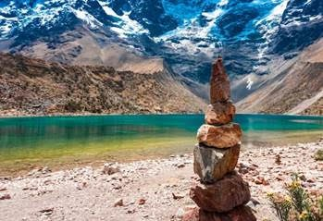

DÍA 5 - Valle sagrado: Pisaq + Fortaleza de Ollantaytambo
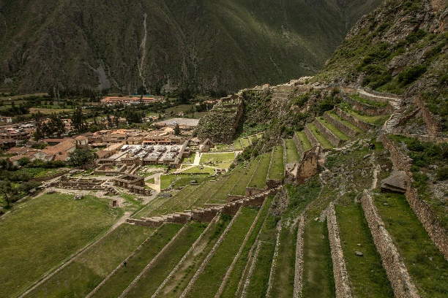 | Iniciaremos su travesía hacia su aventura con el recojo de su hotel, con rumbo al Valle Sagrado de los Incas, nuestra primera parada del día será en Pisac, un importante complejo arqueológico situado en lo alto de un empinado cerro, con enormes andenes (o terrazas) y templos incaicos de sólida y perfecta construcción. Luego, visitamos el mercado artesanal de Pisac, uno de los más populares del Perú. Continuaremos nuestra travesía y al medio día almorzaremos al estilo buffet en un restaurante en el pueblo de Urubamba. Luego, de recargar energías, seguimos nuestro viaje hacia Ollantaytambo, con sus grandes muros y canales antiguos, considerado uno de los pocos pueblos continuamente habitados desde el tiempo de los Incas. Allí podrá explorar la enorme fortaleza, antaño, lugar de legendarias batallas y ceremonias religiosas ancestrales. Finalmente, nos subiremos a nuestro transporte turístico para retornar hacia Cusco, pero antes hacemos una parada final en el pueblo de Chinchero, con su atractiva plaza, antiguos muros incaicos y un hermoso paisaje de campos agrícolas, picos y nevados de la Cordillera. Estaremos llegando a Cusco entre las 18:00 a 18:30 hrs aproximadamente. Alojamiento en Cusco.

Visita al pueblo de Machu Picchu – Aguas Calientes- DÍA 6
Traslado a la estación de PERURAIL O INCARAIL donde abordará un Bus servicio Bimodal con rumbo hacia Ollantaytambo el viaje dura 2 hr aproximadamente, en la estación abordaremos el Tren Turístico hacia el pueblo de Aguas Calientes, disfrutaremos de maravillosas vistas de valles y montañas teniendo como acompañante al Rio Vilcanota. A su llegada, nuestro personal lo espera al salir de la estación y lo acompañará a la estación de Buses Consettur, de allí tendremos un corto viaje en bus nos llevará al complejo arqueológico de Machupichu, una de las 7 maravillas del mundo moderno. A su llegada los estará esperando su guía para dar inicio la Excursión a Machu Picchu, recorriendo la Ciudadela según el ingreso adquirido.  A la hora coordinada bajamos en bus al pueblo de Aguas Calientes para que puedan disfrutar un delicioso almuerzo (NO incluye), finalmente tomaremos el tren turístico y Bus Bimodal para retornar a Cusco, donde nuestra movilidad lo estará esperando para transportarlo hacia su hotel. | 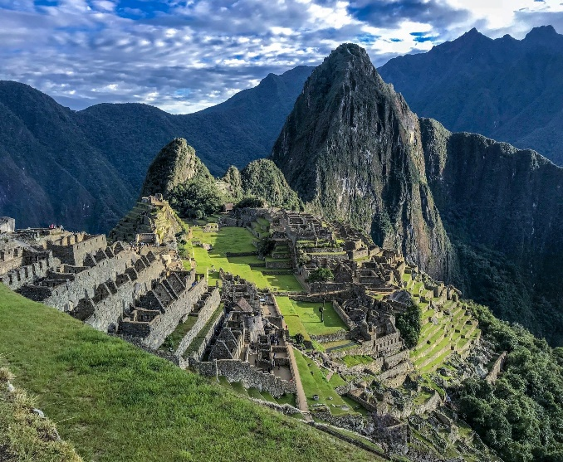

DÍA 7 – Cusco - Lima El vuelo debe salir después de las 18:00
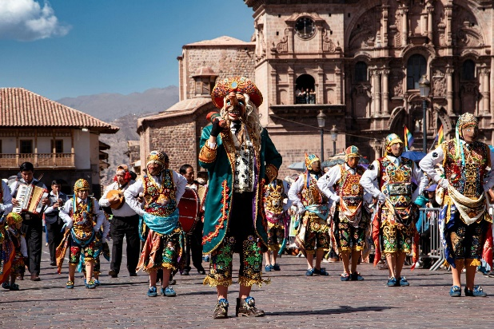 | Desayuno. 08.30 / 09.00 hrs aproximadamente se iniciará la excursión por la ciudad de Cusco, se visitará los siguientes puntos:  La Catedral de Cusco, es el monumento religioso más importante de la ciudad y una de las joyas más deslumbrantes del arte colonial en América. Templo de Korikancha o Templo del Sol, construido durante el gobierno del Inca Pachacutec. Ruinas de Tambomachay, conocido como los baños del Inca. A través de sus escalinatas se aprecian caídas de agua cristalina y según se afirma aquí se rendía culto al líquido elemento. Fortaleza Roja de Puca Pucará, fortificación formada por andenes, escalinatas, pasajes, torreones, hornacinas y plataforma. Anfiteatro de Kencco, se dice que fue adoratorio incaico. Su construcción es a partir de piedras. Se aprecian pasajes, canales y escalinatas con grabados que representan al puma, que es el animal sagrado de esa época. Templo Sacsayhuamán, Presenta inmensos muros conformados por monumentales piedras distribuidas en forma de zigzag en tres plataformas que tienen un promedio de 360 metros de largo. Existen piedras de hasta 9 metros de largo y 5 metros de ancho.  Finalmente estaremos retornando a Cusco.  Traslado de su hotel en la ciudad de Cusco hacia el aeropuerto para tomar su vuelo hacia su país de origen.

SERVICIOS EN COMPARTIDO

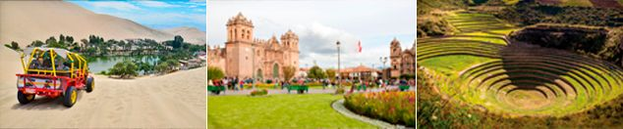
PRECIO POR PERSONA EN DÓLARES AMERICANOS.
Tarifas sujetas a disponibilidad y cambio sin previo aviso

CATEGORIA DE HOTELES | DESDE | HASTA | NOCHES | SENCILLA | DOBLE | TRIPLE
Turista | 01 Ago 2026 | 30 sep 2026 | 6 | $ 1.485 | $ 1.215 | $ 1.149
Turista superior | 01 Ago 2026 | 30 sep 2026 | 6 | $ 1.655 | $ 1.295 | $ 1.229
Primera | 01 Ago 2026 | 30 sep 2026 | 6 | $ 1.875 | $ 1.375 | $ 1.291
Primera Superior | 01 Ago 2026 | 30 sep 2026 | 6 | $ 2.109 | $ 1.519 | $ 1.455
Turista | 01 Oct 2026 | 15 dic 2026 | 6 | $ 1.405 | $ 1.179 | $ 1.129
Turista superior | 01 Oct 2026 | 15 dic 2026 | 6 | $ 1.575 | $ 1.259 | $ 1.209
Primera | 01 Oct 2026 | 15 dic 2026 | 6 | $ 1.795 | $ 1.339 | $ 1.269
Primera Superior | 01 Oct 2026 | 15 dic 2026 | 6 | $ 2.029 | $ 1.485 | $ 1.419

TÉRMINOS Y CONDICIONES
• Reserva hasta agotar existencia
• Se consideran niños de 3 a 10 años, tarifa sujeta a validación según temporada y hotel.
• LOS TRENES A MACHUPICCHU FUNCIONAN CON TARIFA DINÁMICA. NO SE GARANTIZA LA TARIFA NI CUPO HASTA EMISIÓN CON PAGO Y NOMBRES, TAL CUAL UNA TARIFA DE AEROLINEA
• RECOMENDACIONES PARA TRASLADO DE EQUIPAJE EN BUS DENTRO DEL PAÍS: El pasajero tiene derecho a transportar hasta 20 kg de equipaje en bodega y 5 kg en maletín de mano. El exceso será permitido de acuerdo a la capacidad del bus y tendrá un costo adicional.
• A BORDO DEL TREN RUTA A MACHU PICCHU
- Llevar el mismo documento que presentó a la agencia, dado que los tickets de tren e ingreso a Machu Picchu serán emitidos con la misma información.
- En todos los servicios de tren a Machu Picchu, el pasajero podrá llevar consigo en el tren hacía/de Machu Picchu únicamente equipaje de mano (mochila, bolso o maletín) con un peso no mayor a 5kg / 11lb, tamaño permitido: 62 pulgadas lineales, 157 cm (alto+largo+ancho).
• Aplica suplementos para otras fechas
• Peso aproximado para el Sobrevuelo a Nasca (máximo 90kg por pax, caso contrario hay riesgo de cobro adicional al momento del check in)
• Los precios mencionados son condicionales hasta el momento que se confirme la reserva
• Estas tarifas pueden variar si se cambian hoteles, fechas de viaje, servicios, número de Integrantes y temporadas especiales, en estos casos pueden aplicar suplementos
• Para viajar se requiere pasaporte con vigencia mínima de 6 meses, cédula de ciudadanía original.
• Tarifas no aplican en las siguientes fechas: INTI RAYMI EN CUSCO (22-26 JUN) / FIESTAS PATRIAS SEMANA (28-29 JUL) PERUMIN EN AREQUIPA (22-30 SEPTIEMBRE) / 1 NOVIEMBRE / 12 AL 17 NOVIEMBRE / NAVIDAD Y AÑO NUEVO (23 DIC/24 AL 1 ENE/25) Y CUALQUIER OTRA FECHA QUE OCASIONE CONGRESOS Y EVENTOS EN EL PAIS
• Diligenciar para la entrada a Perú el formulario digital 24 horas antes al viaje. CLICK AQUÍ
PARA TENER EN CUENTA
• Alojamiento pago en dólares americanos.
• Tarifas e impuestos sujetos a cambios sin previo aviso.
• En caso de no SHOW se aplica penalidad del 100 % sobre el valor del paquete.
• Es importante que este en el aeropuerto como mínimo con cuatro (4) horas antes de la salida del vuelo.
• Para adultos mayores de 85 años y hasta 99 años el valor de suplemento por asistencia médica es de Usd 2 dólares diarios
• Para menores de edad deben presentar pasaporte, registro civil de nacimiento y permiso autenticado en notaria por los padres.

La mayoría de habitaciones cuentan con cama doble o matrimonial 125cm ancho X 180cm largo


